LabMedSys

Módulo Estoque
Natureza da Operação: Fluxos
Versão 1.0

Histórico de Revisão e Envolvidos

Nome | Função | Contato
Rogério
Lúcia
Balocco
Cláudio

Data | Versão | Descrição | Autor
23/10/2026 | 1.0 | Rascunho: legado, a partir do código | André Nardacci

- ACRÔNIMOS E ABREVIAÇÕES

Sigla | Termo Original | Tradução / Significado
ANVISA | Agência Nacional de Vigilância Sanitária | Agência reguladora sanitária brasileira
BPF | Boas Práticas de Fabricação | Conjunto de requisitos para garantir qualidade e segurança dos medicamentos
GMP | Good Manufacturing Practices | Boas Práticas de Fabricação
SGQ | Sistema de Gestão da Qualidade | Sistema de gestão da qualidade farmacêutica
CAPA | Corrective and Preventive Action | Ação Corretiva e Preventiva
RNC | Relatório de Não Conformidade | Registro formal de desvios ou não conformidades
POP | Procedimento Operacional Padrão | Documento que descreve a execução padronizada de atividades
RDC | Resolução da Diretoria Colegiada | Norma regulatória emitida pela ANVISA
PIC/S | Pharmaceutical Inspection Co-operation Scheme | Esquema de Cooperação em Inspeção Farmacêutica
CSV | Computerized System Validation | Validação de Sistemas Computadorizados
URS | User Requirements Specification | Especificação de Requisitos do Usuário
ERU | Especificação de Requisitos do Usuário | Documento contendo os requisitos do negócio e dos usuários
FS | Functional Specification | Especificação Funcional
IQ | Installation Qualification | Qualificação de Instalação
OQ | Operational Qualification | Qualificação Operacional
PQ | Performance Qualification | Qualificação de Desempenho
QI | Qualificação de Instalação | Evidência de que a instalação foi executada conforme especificação
QO | Qualificação de Operação | Evidência de que o sistema opera conforme especificado
QD | Qualificação de Desempenho | Evidência de que o sistema mantém desempenho consistente
PMV | Plano Mestre de Validação | Documento que define a estratégia global de validação
SNCM | Sistema Nacional de Controle de Medicamentos | Sistema brasileiro de rastreabilidade de medicamentos
IUM | Identificador Único de Medicamento | Código único utilizado na serialização de medicamentos
XML | Extensible Markup Language | Linguagem de marcação extensível para troca de dados
FDA | Food and Drug Administration | Agência reguladora de alimentos e medicamentos dos Estados Unidos
OMS | Organização Mundial da Saúde | Organização Mundial da Saúde
WHO | World Health Organization | Organização Mundial da Saúde
ALCOA+ | Attributable, Legible, Contemporaneous, Original, Accurate (+ Complete, Consistent, Enduring, Available) | Princípios de Integridade de Dados
GxP | Good Practices | Conjunto de Boas Práticas aplicáveis ao ambiente regulado
ICH | International Council for Harmonisation | Conselho Internacional para Harmonização de Requisitos Técnicos
QMS | Quality Management System | Sistema de Gestão da Qualidade
QA | Quality Assurance | Garantia da Qualidade
QC | Quality Control | Controle da Qualidade
SLA | Service Level Agreement | Acordo de Nível de Serviço
Audit Trail | Audit Trail | Trilha de Auditoria
GAMP | Good Automated Manufacturing Practice | Guia internacional de validação de sistemas computadorizados (categorias de software)
RN | Regra de Negócio | Regra que o sistema deve cumprir, identificada como RN-PRI-nnn
RF / RNF | Requisito Funcional / Não Funcional | O que a nova versão deve fazer / como deve fazer (segurança, auditoria, desempenho)
CT | Caso de Teste | Teste com passos e resultado esperado, identificado como CT-PRI-nnn
DV | Desvio | Diferença entre o resultado esperado e o obtido nos testes, identificado como DV-PRI-nnn
SEG | Achado de Segurança | Fragilidade de segurança encontrada no código, identificada como SEG-PRI-nn
SSO | Single Sign-On | Login único: um acesso vale para todos os módulos
DBA | Database Administrator | Administrador do banco de dados
LGPD | Lei Geral de Proteção de Dados | Lei nº 13.709/2018, sobre dados pessoais

- FLUXO DA TELA

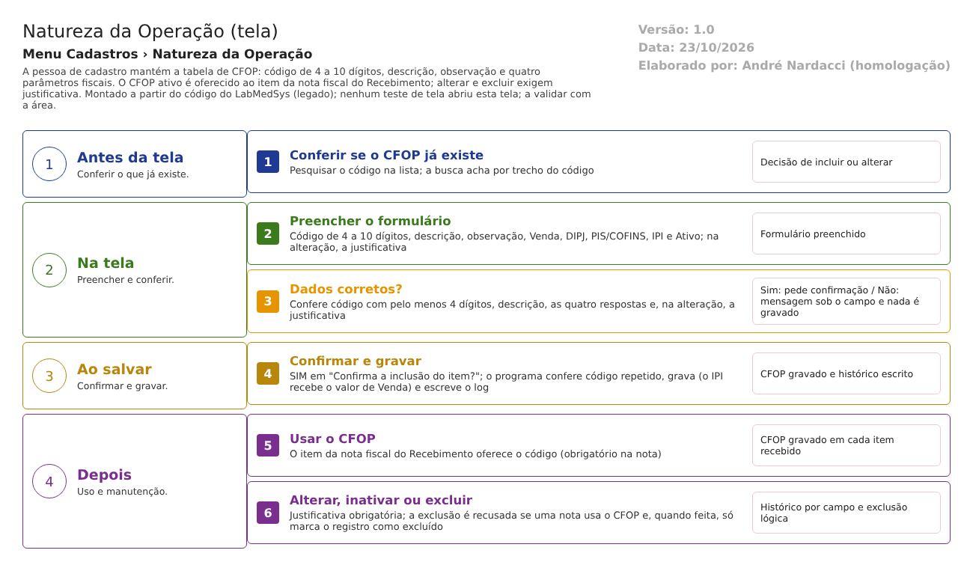
Figura 1 – Fluxograma da tela
Fluxograma no arquivo 11-natureza-da-operacao.fluxo.json, em 4 fases. Etapas, na mesma ordem do arquivo:
- Etapa 1. Conferir se o CFOP já existe: pesquisar o código na lista (Antes da tela).
- Etapa 2. Preencher o formulário: código de 4 a 10 dígitos, descrição, observação, quatro parâmetros fiscais e ativo (Na tela).
- Etapa 3. Dados corretos? (decisão): Sim: pede confirmação. Não: mensagem sob o campo (Na tela).
- Etapa 4. Confirmar e gravar: o programa confere código repetido, grava (o IPI recebe o valor de Venda) e escreve o log (Ao salvar).
- Etapa 5. Usar o CFOP: o item da nota fiscal do Recebimento oferece o código (Depois).
- Etapa 6. Alterar, inativar ou excluir: justificativa; a exclusão é recusada se uma nota usa o CFOP (Depois).
Saídas alternativas: VOLTAR sai sem gravar; a exclusão só marca o registro como excluído.
- SITUAÇÕES E HISTÓRICO

Situações
Situação | O que significa | Fonte
Ativo = Sim | Aparece na escolha do item da nota fiscal | recebimentoNfItem_ed.aspx.cs:232
Ativo = Não | Inativo: o formulário trava descrição, observação e parâmetros; sai da escolha; continua na lista | cfop_ed.aspx.cs:282-290
Excluído | Marcado como lixeira; some da lista e das escolhas | dalCfop.cs:100

O que grava na trilha de auditoria
- Inclusão: uma linha de inclusão com o usuário (bllCfop.cs:29).
- Alteração: uma linha por campo mudado entre Código, Descrição, Observação, Venda, DIPJ, PIS/COFINS, IPI, Ativo e Lixeira, com valor antigo, novo, usuário e justificativa (CFOP.cs:147-156).
- Exclusão: uma linha de exclusão com a justificativa (bllCfop.cs:139).
- A janela de log mostra isso (cfop_lst.aspx.cs:138). Como o IPI é gravado com o valor de Venda, o log mostra mudanças de IPI que o usuário não fez (RN-EST-CAD11-004).
O que não grava ou não mostra
- A criação feita pela importação de XML grava a inclusão com o usuário do recebimento, sem justificativa e sem aviso.
- A data de alteração do registro é gravada, mas o formulário só mostra a de criação.
- A exclusão não guarda os valores que o registro tinha.
- DADOS

Tabelas do banco
Tabela | Colunas que importam | Observação | Fonte
TBL_CFOP | COD_CFOP (10), NOME_CFOP (60), OBSERVACAO (300), VENDA, DIPJ (padrão Sim), PISCOFINS, IPI, ATIVO, LIXEIRA, ID_EMPRESA, JUSTIFICATIVA | Sem índice único no código; colunas sem "não nulo" | TBL_CFOP.sql:1
TBL_NOTA_FISCAL_ITEM | ID_CFOP (obrigatório) com chave para TBL_CFOP | Faz a exclusão ser recusada quando uma nota usa o CFOP | TBL_NOTA_FISCAL_ITEM.sql:44
tabela de log de alteração | objeto TBL_CFOP | Lida pela janela de log | cfop_lst.aspx.cs:138

Leituras e gravações em outros módulos
- Recebimento de Material (Menu Estoque, tela 1): lê a lista de CFOP ativos no item da nota (obrigatório) e grava o CFOP em cada item da nota (recebimento_ed.aspx.cs:1584).
- Importação de XML (Recebimento): cria CFOP novo quando o código não existe (LerNFeItem.cs:108).
- Busca por trecho (webservice): devolve CFOP ativos pelo texto digitado (wsAutoComplete.asmx.cs:236).
- Nenhuma integração com Principal, CQ ou Produção.

